
ご利用ください！
防犯のまちづくり出前講座
防犯のまちづくり出前講座とは
● 県職員が、自治会、ＰＴＡ、公民館など、地域や団体の会合・総会・研修にお伺いし、「犯罪の発生状況」や「防犯対策」、「防犯パトロール（見守り活動）の進め方」などについて、説明します。
● 平日夜間、土日・祝日も行います。県職員の派遣費用は無料です。
● スライドなどを活用し、分かりやすく説明します。

① 秩父地域（秩父市・横瀬町・皆野町・長瀞町・小鹿野町）で開催希望の方は、
秩父地域振興センターあてに、ファックス、郵便、メール、電話などで「防犯のまちづくり出前講座」のお申し込みをしてください。（申込書は裏面）
※秩父地域以外の市町村で開催希望の方は、下記の連絡先へお問い合わせください。
↓
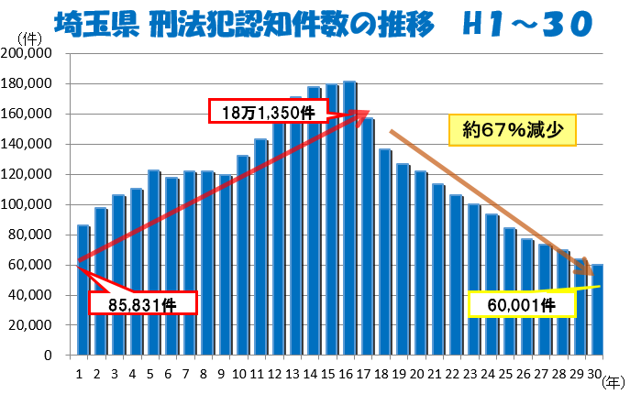
② 主催者のご要望を伺い、どのような講座にするか、打ち合わせをします。

＜講座例＞
● 県内や地域の犯罪発生状況
● 犯罪にあわないための方法
● 子供の安心安全のために
● 自主防犯活動(見守り活動)の進め方
● 振り込め詐欺対策

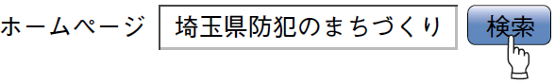
秩父地域以外での「防犯のまちづくり出前講座」のご相談・お問い合わせ・お申し込みはこちらまで

防犯のまちづくり出前講座 申込書
（秩父地域専用）
＊申 込 日 | 年 月 日
＊申込者(団体)名
＊住所（所在地） | 〒
代表者名
（団体の場合のみ記入）
集会等の名称 |  |  |  | ＊参加予定人数 |  | 人
＊参加者 | 一般成人 ・ 大学生（専門学校生） ・ その他（ ）
集会等の概要
＊ご希望のテーマ
＊ご希望の日時 | 月 日（ ）午前・後 時 分 ～ 午前・後 時 分
＊会 場 名 |  |  |  | 電話番号
会場所在地 | ※秩父地域（秩父市・横瀬町・皆野町・長瀞町・小鹿野町）用の申込書になります。秩父地域以外での開催希望の方は、  表面をご確認の上、担当の地域振興センターまたは防犯・交通安全課までお申込みください。
その他のご希望等（特に説明を希望する内容など）
＊連 絡 先 | ＊担当者名
＊連 絡 先 | ＊電話番号 | Ｅメール |  | ＦＡＸ
＊連 絡 先 | Ｅメール

- 必要事項を記載の上、希望日の１か月前までに秩父地域振興センターあてに郵送、ＦＡＸ、メールのいずれかでお申し込みください。（連絡先：下記）

（記入上の注意）
＊印のついた項目は必ず記入してください。他の項目についても、未定、又は該当しない場合を除き、
できるだけ記入してください。

（留意事項）
１ この講座は、主として県政の説明を行うもので、要望や苦情、交渉等をする場ではありませんので、 趣旨をご理解の上、お申し込みください。
２ この講座は、市町村、地域団体、企業などが主催する、原則として１０人以上の集会を対象としています。
３ 営利、政治活動又は宗教活動を目的とする場合、そのほか出前講座の趣旨に適さない場合は、実施できませんのであらかじめご了承ください。
「防犯のまちづくり出前講座」についてのご相談・お問い合わせ・お申し込みはこちらまで
埼玉県 秩父地域振興センター （総務・防災・県民生活担当）
〒368-0042 秩父市東町２９-２０ 電話：０４９４-２４-１１１０ ＦＡＸ：０４９４-２４-１７４１
電子メール：t241721@pref.saitama.lg.jp
４ この講座は、児童・生徒のみを対象にして、行うものではありません。
５ お申し込み受付後、講座の担当者から連絡先欄にご記入いただいた担当者の方に打ち合わせの連絡をします。業務の関係で、日程等の調整をさせていただく場合がありますので、ご了承ください。

なお、申込後１週間を過ぎても、打ち合わせの連絡がない場合は、誠に恐縮ですが、表面に記載の担当センター等までご連絡ください。
６ 講座時間は通常３０～６０分程度で実施しております。パソコン、プロジェクター、
スクリーン、マイク等の機器をご用意いただくと助かります。（なくても可能です。）
県のﾏｽｺｯﾄ 「コバトン」

